Forældre-barn gymnastik – Katrine Olsen
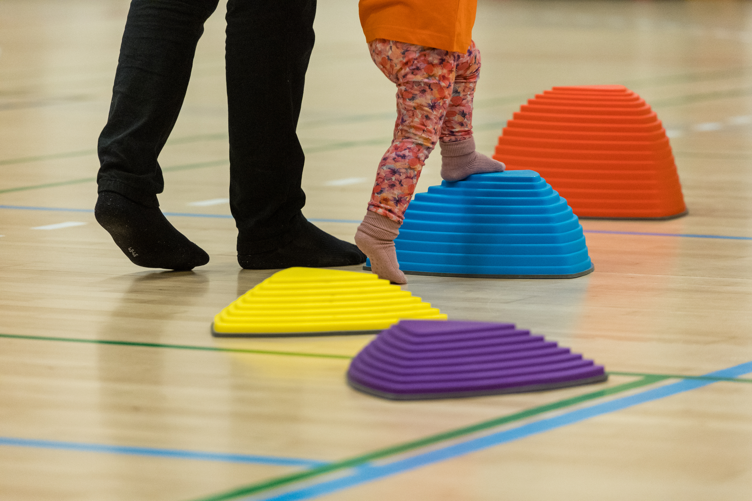
På forældre/barn holdet handler det om glæden ved bevægelse og leg. Vi skal udfordres på gymnastikbaner, lave sanglege, hoppe i trampolinen, lande blødt på springmåtten og til slut ”slappe” lidt af.
Tag din mor/far under armen og få en sjov og hyggelig time, hvor I sammen får lidt sved på panden og en masse skønne oplevelser sammen.
Forældre-barn holdet er for børn i alderen 1-3 år, der går til gymnastik sammen med én forældre.

Krudtuglerne 4-5 år – Ida Vinther
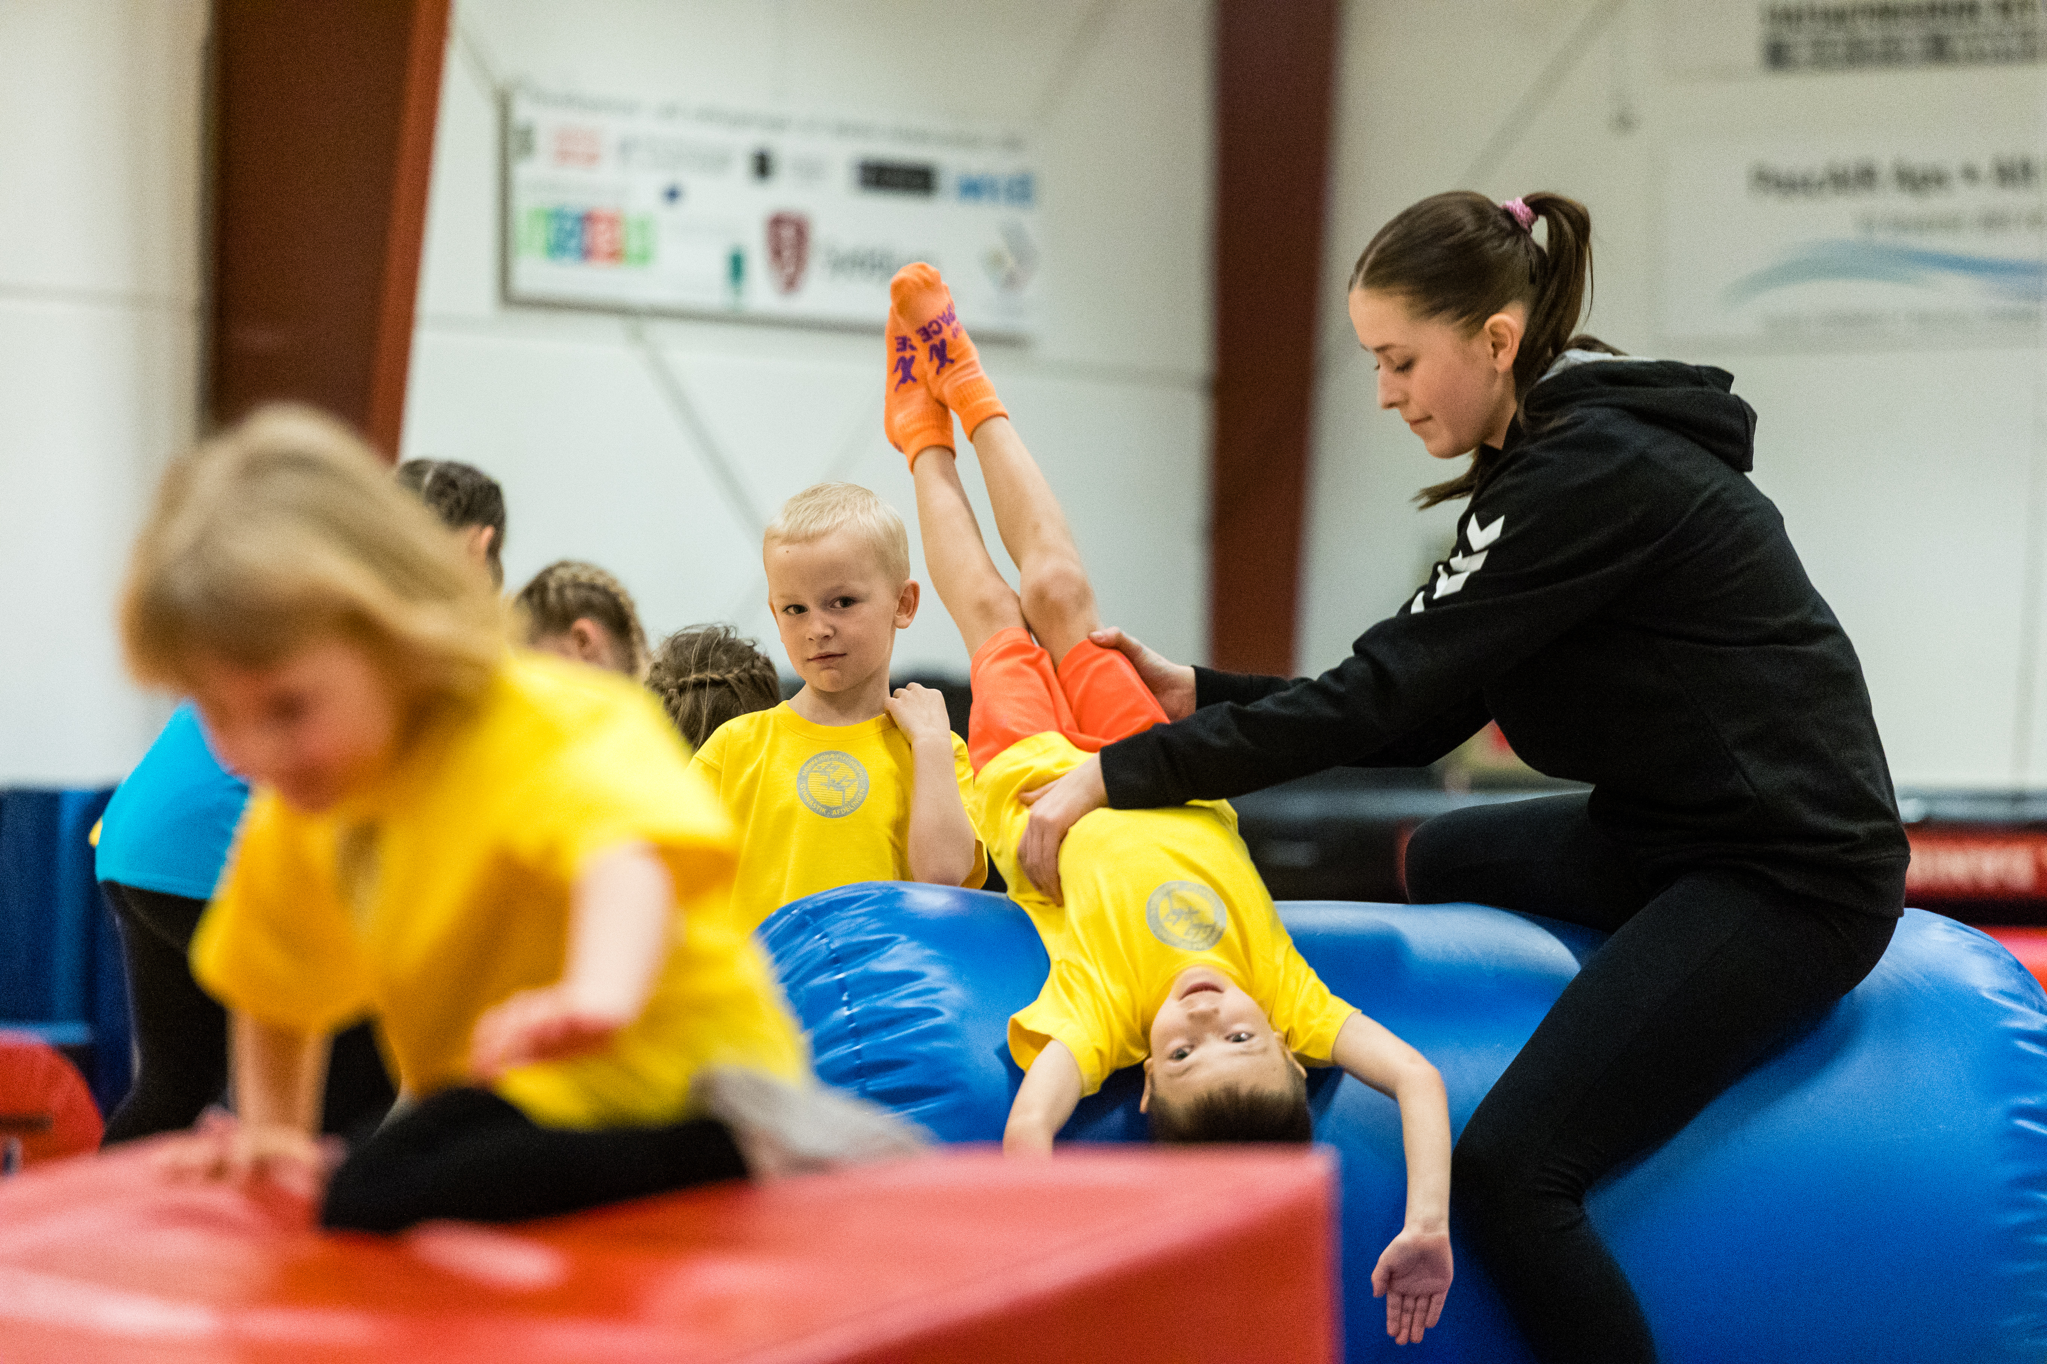
Kom og leg, hoppe, danse, løbe, tumle og springe med andre 4-5 årige børn. Vi vil hver gang lave nogle bevægelseslege, så vi får brugt hele kroppen, og børnene får arbejdet med deres kropsbevidsthed og kropsfornemmelse. Der vil blive arbejdet med indøvning af og forberedelse på spring på forskellige redskaber og baner.
Vi glæder os til at møde de nye unge gymnaster i Mørke, så kom frisk og frejdig og lav gymnastik med os.

Badut springerne 0. - 1. kl. – Anja, Dicte og Sandra
På det her hold skal vi lære nogle helt basis spring, hvor det er helt okay ikke at kunne det i forvejen. Vi skal lære at hoppe i en trampolin, at lave en kolbøtte og hoppe over redskaberne. Holdet er for helt begynder springere, som vil finde ud af om spring gymnastik er noget for dem! Vi skal både lege og springe. Der vil komme til at være en lille smule rytme gymnastik, så vi er helt klar til at kunne vise mor og far, at vi kan ALT!
Holdet er for børn i 0. og 1. klasse.
Vi glæder os til at møde en masse små gymnaster med en raket i numsen, der er klar til at lære!

Jump&Fun 2.-3.klasse – Kia, Sandra
Velkommen til et sjovt og energifyldt springhold, hvor leg og bevægelse går hånd i hånd!
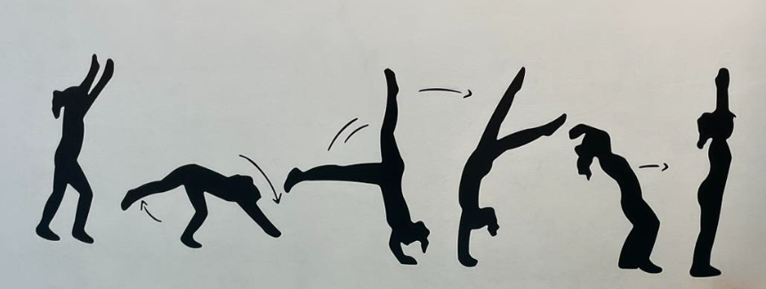
På dette hold laver vi både spring og lege – vi hopper på trampolin, øver seje tricks på airtracken, og laver sjove lege som dødbold, fangeleg og haleleg. Vi tager udgangspunkt i børnenes lyst og nysgerrighed, og der er plads til både nye og let øvede gymnaster. Holdet er bygget op omkring bevægelsesglæde og fællesskab – og vi tilpasser sæsonen efter, hvad børnene synes er sjovt. Hvis de gerne vil deltage i opvisningen, sætter vi sammen noget fedt i gang i samarbejde med børnene, ud fra hvad børnene gerne vil vise.
Her er ingen krav – kun plads til udvikling, grin og masser af sjov!

Rosenholm-mix fra 4.klasse – Katharina, Sandra og gerne flere
På Rosenholm-mix kan du blive udfordret i spring på alle niveauer, så alle kan være med. Niveau- og aldersforskelle kan være store, så derfor arbejder vi aktivt med niveaudeling. Holdet er et opvisningshold og gennem sæsonen trænes målrettet mod en fantastisk opvisning i marts.


Show-mix Djursland –Stine, Emmie, Line, Mikkel og Esben
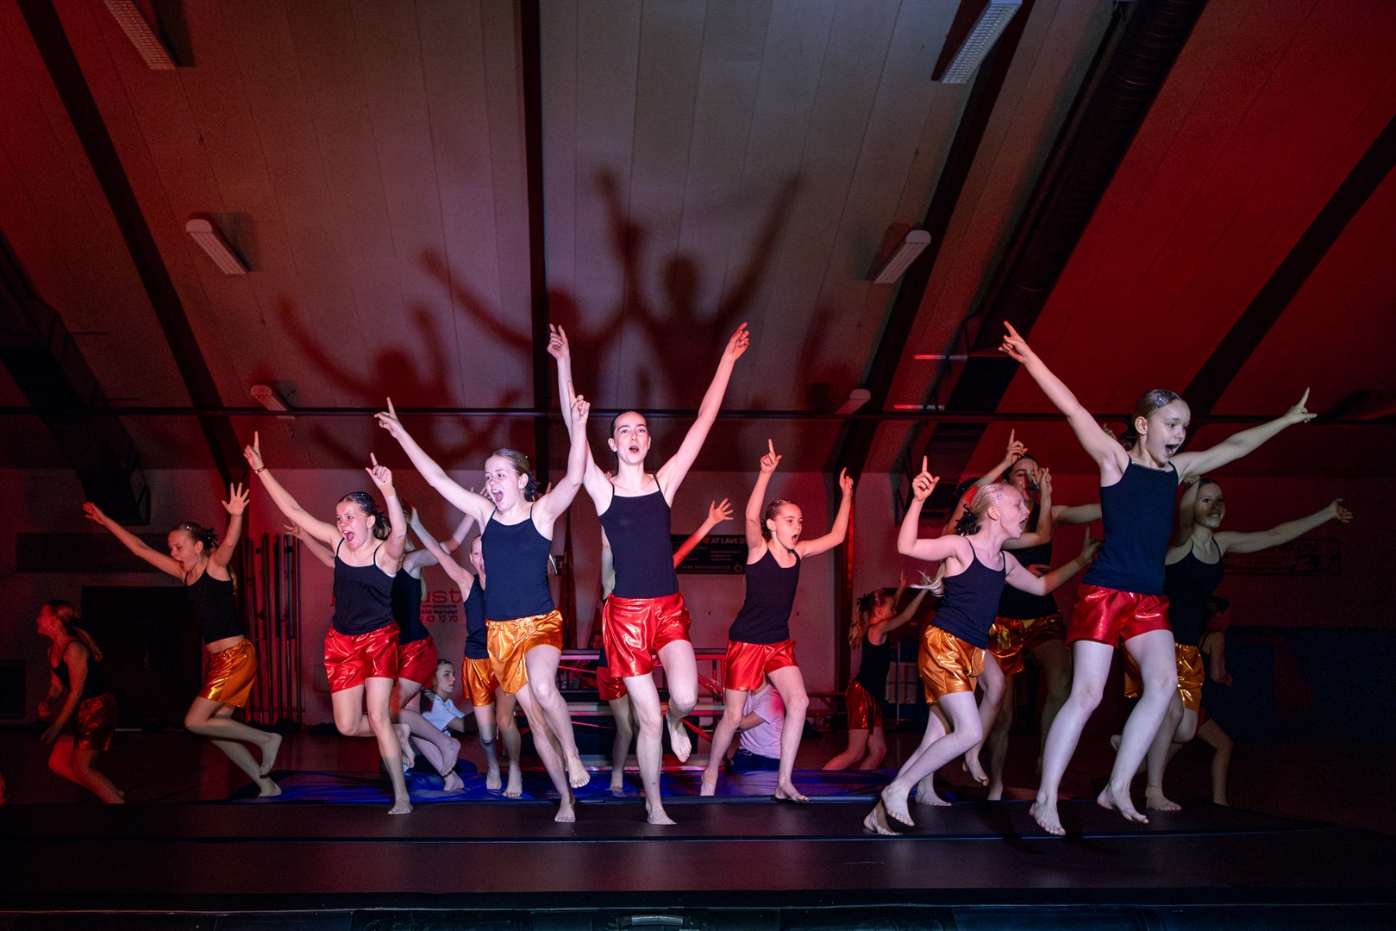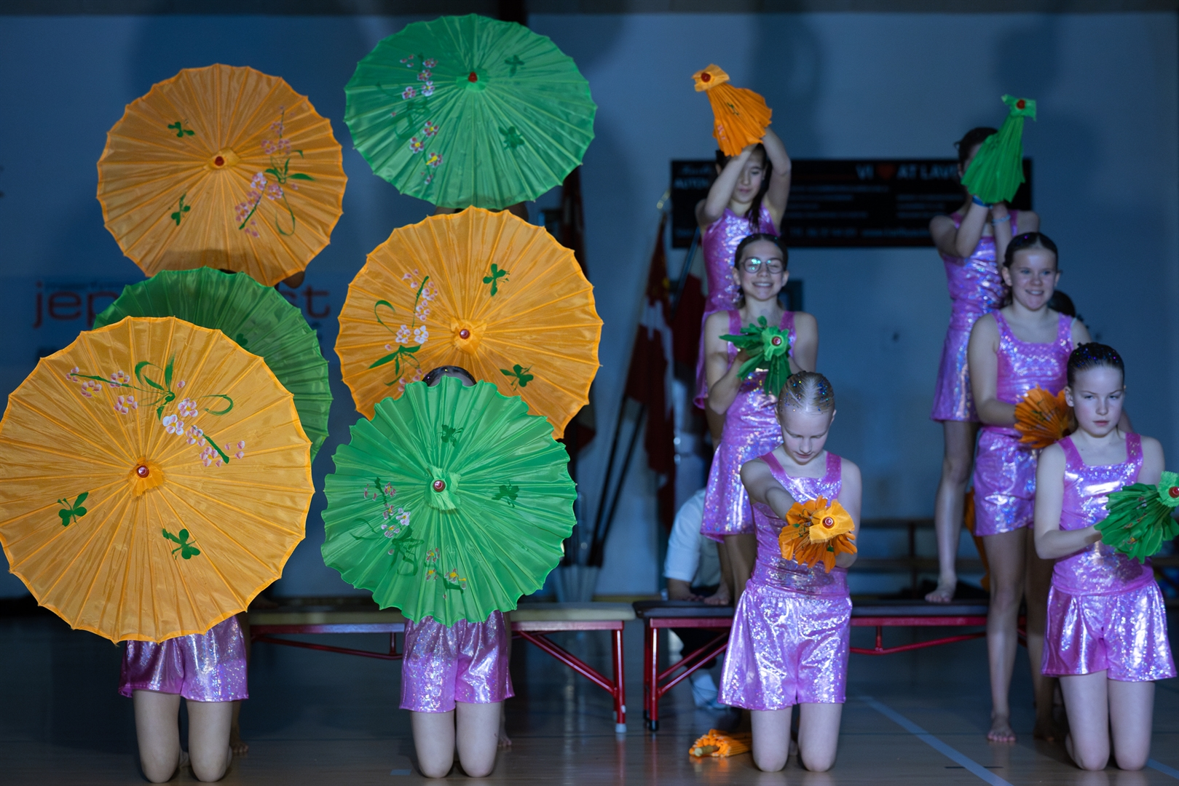


Er gymnastik en gang om ugen bare for lidt? Er du vild med fede serier og spring? Så er Show-mix Djursland måske noget for dig!
Holdet er et udtaget hold for både rytme- og springgymnaster, drenge og piger fra 4. klasse og opefter. På holdet får du masser af nye udfordringer både på gulvet og i luften, og så bliver du hamrende god til gymnastik.
Gymnaster på Show-mix Djursland forventes at deltage i opvisninger/shows og andre arrangementer. Vi træner to gange om ugen mandag og torsdag.
Der er optagelsesprøve den 23/8-25 kl. 10-14.
Har du spørgsmål kan du kontakte:
Emmie: 71750520
Stine: 30619093

Bevægelsesstjerner, for 6-12 år –Janni
Leg og bevægelse for dig, som er udfordret i at deltage på et almindeligt gymnastikhold pga. en funktionsnedsættelse, handicap eller andre særlige behov. En diagnose er ikke nødvendig for din deltagelse. Holdet er lille og overskueligt, og vi forventer at din forælder/hjælper er med på holdet hele tiden for at støtte dig.
På holdet leger vi sanglege og gennemfører motorikbaner. Vi tilpasser aktiviteterne, så alle kan være med på egne præmisser. Vi følger en forudsigelig, fast struktur, og benytter os af piktogrammer, Time-Timer, tegn-til-tale og gentagelser.
Holdet kører i samarbejde med specialsport.dk, som er en non-profit organisation, der hjælper børn og unge med særlige behov og handicap til et aktivt foreningsliv. Trænerne på holdet har selv børn med handicap.


